Прудков Александр ПР23/1
Лабораторная работа №15
Тема: «Документирование результатов тестирования».
Цель: научиться документировать процесс тестирования программного приложения и результаты его работы, включая взаимодействие с базой данных для сохранения и анализа игровых результатов.
Ход работы

На рис. 1 представлена структура таблицы results базы данных snake_game.
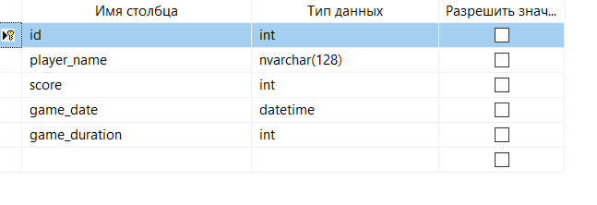
Рис 1 – Структура таблицы results

На рис. 3 представлена структура решений проекта SnakeGame.
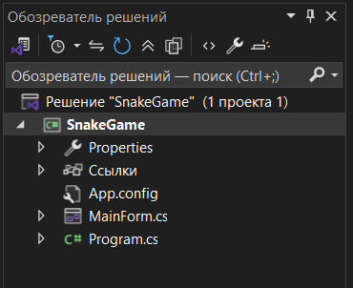
Рис. 2 – Обозреватель решений проекта SnakeGame

Результат работы программы представлен на рис. 3, рис. 4, рис. 5, рис. 6 и рис. 7.
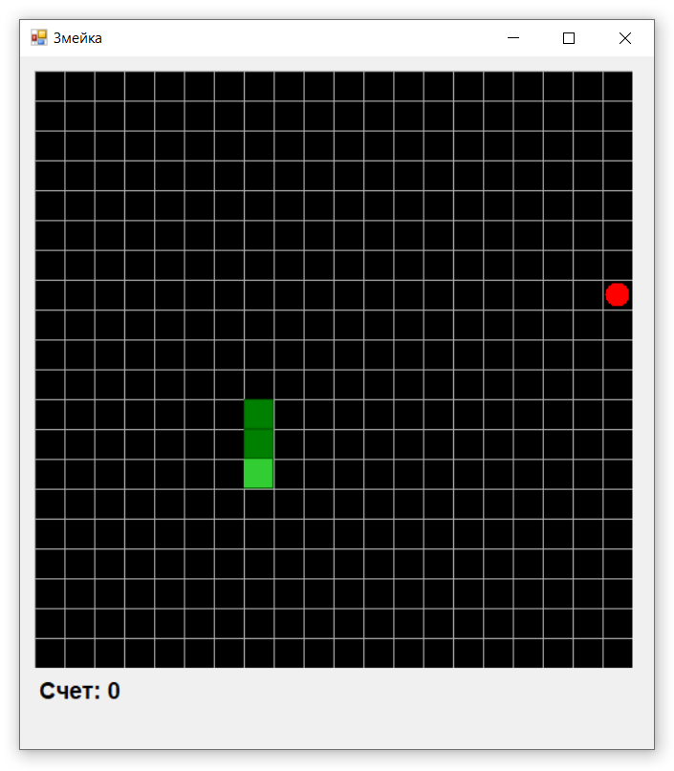
Рис. 3 – Игра после запуска

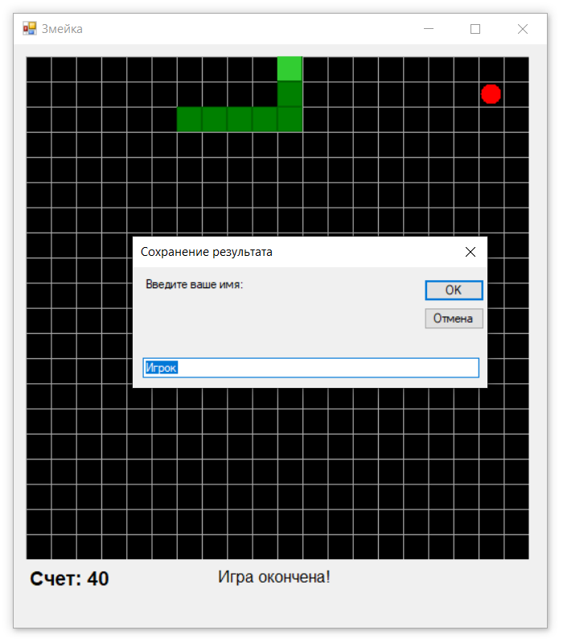
Рис. 4 – Игра после оконачания

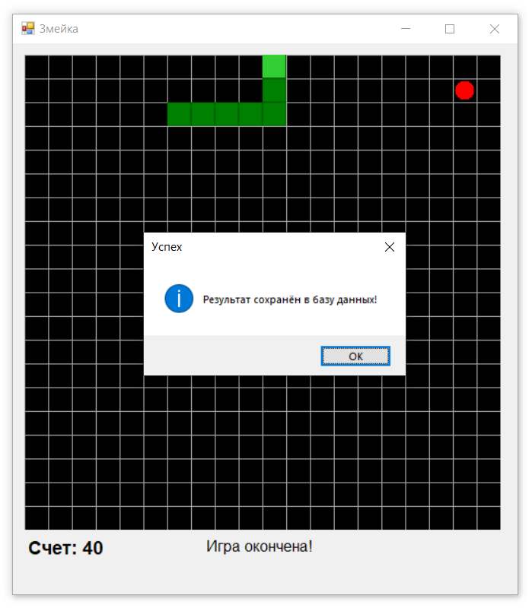
Рис. 5 – Уведомление об успешном сохранение в базу данных

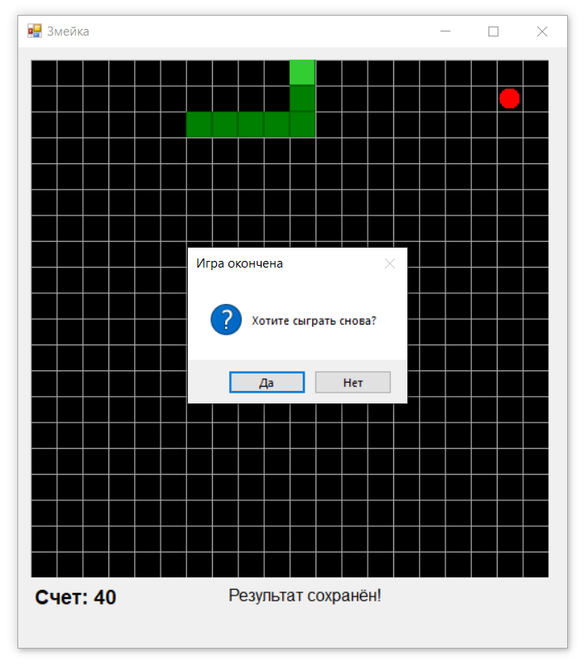
Рис. 7 – Вопрос системы об повторной игре

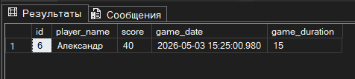
Рис. 8 – Записи в таблице results.

Составим и заполним таблицу тестовых сценариев.
Табл. 1 – Тестовые сценарии
№ п/п | Название теста | Предусловие | Шаги | Ожидаемый результат | Фактический результат
1 | Запуск приложения | Приложение не запущено | Запустить Form1 | Отображается игровое поле, змейка из 3 сегментов | При запуске открывается главное окно с чёрным полем, змейка из трёх зелёных сегментов расположена горизонтально. Счёт = 0.
2 | Движение вправо | Игра активна | Нажать → | Змейка движется вправо | Голова змейки смещается на одну клетку вправо, остальные сегменты следуют за ней. Направление движения меняется на «вправо».
3 | Движение вверх | Игра активна | Нажать ↑ | Змейка движется вверх | Направление движения меняется на «вверх», змейка начинает ползти вверх (голова смещается вверх).
4 | Запрет разворота | Игра активна, движение → | Нажать ← | Направление не меняется | При движении вправо нажатие на стрелку влево игнорируется, змейка продолжает двигаться вправо (мгновенный разворот на 180° не происходит).
5 | Сбор еды | Голова змейки на клетке с едой | Продолжить движение | Счёт +10, змейка +1 сегмент | При касании головой красного кружка еда «съедается», счёт увеличивается на 10, длина змейки возрастает на один сегмент, на поле появляется новая еда в случайном месте.
6 | Столкновение со стеной | Змейка у границы | Движение за границу | Игра завершается, надпись «Игра окончена» | При попытке выйти за пределы игрового поля (X<0 или X≥20, Y<0 или Y≥20) игра останавливается, появляется надпись «Игра окончена», таймер движения останавливается.
7 | Столкновение с собой | Змейка длиной ≥ 4 | Врезаться в тело | Игра завершается, надпись «Игра окончена» | Когда голова наезжает на любой сегмент собственного тела, игра немедленно завершается с сообщением «Игра окончена».
8 | Сохранение результата | Игра завершена | Ввести имя и сохранить | Данные в таблице GameResults | После завершения игры появляется диалог ввода имени. При вводе имени и подтверждении запись (имя, счёт, длительность, дата) добавляется в таблицу GameResults. При проверке через SQL Server Management Studio запись присутствует.
9 | Повторная игра | Игра завершена | Нажать «Да» | Новая игра, счёт обнулён | После предложения начать новую игру при выборе «Да» игровое поле очищается, змейка и еда генерируются заново, счёт сбрасывается на 0, таймер запускается.
10 | Отказ от сохранения | Игра завершена | Нажать «Не сохранять» | Результат не записывается в БД | После завершения игры при появлении запроса на ввод имени пользователь нажимает «Отмена» или закрывает диалог – запись в базу данных не добавляется. Сообщение о сохранении не появляется.

ВВЕДЕНИЕ

Тестирование программного обеспечения является важнейшим этапом жизненного цикла разработки. Без качественного тестирования невозможно выпустить надежный и работоспособный продукт. Документирование результатов тестирования позволяет систематизировать выявленные ошибки, отслеживать их исправление и предоставлять заинтересованным сторонам доказательства корректности работы приложения, а также создавать базу для регрессионного тестирования при последующих изменениях.
Целью данной лабораторной работы является овладение навыками документирования процесса тестирования игрового приложения «Змейка» с сохранением результатов в базу данных MS SQL Server и анализом полученных результатов.
Для достижения поставленной цели необходимо решить следующие задачи:
- Реализовать игровую логику «Змейки» (управление, движение, сбор еды, обработка столкновений).
- Создать базу данных и таблицу GameResults для хранения результатов игроков.
- Реализовать сохранение результатов (имя игрока, счёт, длительность игры, дата) в базу данных после окончания игры.
- Разработать тестовые сценарии для проверки всех ключевых функций приложения.
- Провести функциональное тестирование и задокументировать его результаты.
Объектом тестирования выступает приложение «Змейка» с графическим интерфейсом на Windows Forms.
Предметом тестирования является корректность реализации игровой механики (движение, столкновения, сбор еды) и взаимодействие с базой данных MS SQL Server (сохранение результатов).
Краткая характеристика приложения: Игра представляет собой классическую «Змейку», где игрок управляет змейкой с помощью клавиш-стрелок. Цель – собирать еду, увеличивая длину змейки и набирая очки. Игра завершается при столкновении со стеной или собственным телом. После окончания игры программа запрашивает имя игрока и сохраняет результат (имя, счёт, длительность игры, дату) в базу данных SQL Server. Предусмотрена возможность повторного запуска игры.

ТЕСТИРОВАНИЕ

В ходе тестирования было выявлено, что большинство функций работают корректно. Особое внимание стоит уделить проверке сохранения в БД, так как ошибки на этом этапе могут привести к потере игровой статистики и ухудшению пользовательского опыта, а также требуют проверки на корректность обработки исключительных ситуаций (отсутствие подключения к БД, дублирование записей и т.п.). Наиболее частой проблемой оказалось неправильное формирование строки подключения к SQL Server, что приводило к сбоям при сохранении результатов, однако после настройки параметров подключения все операции выполняются стабильно.
В ходе выполнения лабораторной работы было проведено тестирование игры «Змейка» с функцией сохранения результатов в MS SQL Server.
Было разработано 10 тестовых сценариев, из которых успешно пройдено 10 (100%). Неудачно пройдено 0 тестов (0%).
На основании проведенного тестирования можно сделать вывод, что приложение находится в состоянии, готовом к эксплуатации. Основные функции работают стабильно, за исключением отсутствия валидации вводимого имени (игрок может ввести пустую строку или специальные символы, что потенциально может нарушить целостность данных БД).
Механизм сохранения результатов в базу данных MS SQL Server работает корректно. Все проверенные записи успешно добавляются в таблицу GameResults с правильными типами данных. Соединение с сервером устанавливается без ошибок при корректной строке подключения.
В процессе тестирования были выявлены следующие проблемы:
- Отсутствие проверки на пустое имя игрока – при сохранении результата можно оставить имя пустым, что нежелательно с точки зрения сбора статистики.
- Не обрабатывается ситуация, когда база данных недоступна – программа выводит неподготовленное сообщение об ошибке SQL, что снижает удобство использования.
- Движение змейки может ускоряться при долгом зажатии клавиши – из-за особенностей повторения нажатий клавиш в Windows Forms возникают «лишние» шаги, но это некритично для демонстрации.
Для улучшения качества продукта рекомендуется:
- Добавить проверку имени игрока – запретить пустые имена, ограничить длину, исключить недопустимые символы.
- Реализовать универсальную обработку ошибок подключения к БД – выводить понятное сообщение с предложением проверить настройки или продолжить без сохранения.
- Оптимизировать обработку нажатий клавиш – установить флаг, блокирующий быстрое повторное изменение направления.

ВЫВОДЫ

В ходе выполнения лабораторной работы было проведено тестирование игры «Змейка» с функцией сохранения результатов в базу данных MS SQL Server. Проверены все ключевые аспекты: управление змейкой, сбор еды, столкновения, завершение игры, сохранение статистики и повторный запуск.
Было разработано 10 тестовых сценариев, из которых успешно пройдено 10 (100%). Неудачно пройдено 0 тестов (0%).
На основании проведенного тестирования можно сделать вывод, что приложение работоспособно, стабильно и готово к демонстрации. Все основные функции соответствуют заявленным требованиям, ошибок, влияющих на игровой процесс, не обнаружено.
Механизм сохранения результатов в базу данных MS SQL Server работает корректно при правильно настроенном подключении. Записи успешно добавляются и корректно читаются. После закрытия приложения данные не теряются.
В процессе тестирования были выявлены следующие проблемы:
- Отсутствие валидации имени игрока (поле может быть пустым).
- Недостаточно дружелюбное сообщение об ошибке подключения к БД.
- Потенциальная возможность ускорения змейки при длительном зажатии клавиш.
Для улучшения качества продукта рекомендуется:
- Реализовать проверку ввода имени (не пустое, не более 50 символов).
- Добавить глобальную обработку исключений с понятными пользователю текстами.
- Внедрить ограничение частоты смены направления движения (например, через очередь или флаг).
Таким образом, цели лабораторной работы достигнуты: документирование результатов тестирования выполнено в полном объеме, навыки работы с MS SQL Server и составления отчетной документации освоены.
Контрольные вопросы:
1. Что такое тест-кейс и из каких элементов он состоит?
Тест-кейс (test case) — это артефакт, описывающий совокупность шагов, конкретных условий и параметров, необходимых для проверки реализации тестируемой функции или её части.
Основные элементы тест-кейса:
Элемент | Описание
Идентификатор (ID) | Уникальный номер тест-кейса (например, TC-01)
Название | Краткое описание того, что проверяется
Предусловие | Состояние системы перед началом теста (например, «игра активна», «приложение не запущено»)
Шаги | Последовательность действий, которые должен выполнить тестировщик
Ожидаемый результат | Как должна вести себя система при успешном прохождении теста
Фактический результат | Реальный результат, полученный при выполнении теста
Статус | Результат прохождения (Пройден / Не пройден / Заблокирован)
Пример из лабораторной работы: тест-кейс «Сбор еды» включает предусловие «голова змейки на клетке с едой», шаг «продолжить движение» и ожидаемый результат «счёт +10, змейка +1 сегмент».

2. Какие виды тестирования вы знаете?
Существует множество классификаций тестирования. Основные виды:
Критерий | Виды тестирования
По уровню детализации (по объёму) | Модульное (unit), интеграционное, системное, приёмочное (UAT)
По знанию системы | «Чёрный ящик» (без знания кода), «Белый ящик» (со знанием кода), «Серый ящик»
По цели | Функциональное, нефункциональное (нагрузочное, безопасность, удобство использования)
По времени выполнения | Регрессионное, смоук-тестирование (дымовое), санитарное
По исполнителю | Ручное, автоматизированное
По степени важности | Критический путь, позитивное, негативное

В лабораторной работе №15 использовалось функциональное ручное тестирование «чёрным ящиком» с применением заранее разработанных тест-кейсов.

3. Как определить серьезность ошибки?
Серьёзность (severity) ошибки — это оценка влияния дефекта на функциональность продукта с точки зрения технической значимости.
Основные уровни серьёзности (от высшего к низшему):
Уровень | Описание | Пример для игры «Змейка»
S1 — Критическая | Приложение полностью неработоспособно, «краш» системы, потеря данных | При столкновении игра вылетает с исключением, результат не сохраняется
S2 — Серьёзная | Ключевая функция не работает, но есть обходной путь | Змейка не двигается после нажатия стрелок
S3 — Средняя | Функция работает с ограничениями, но бизнес-логика нарушена | Счёт увеличивается не на 10, а на другое значение
S4 — Низкая | Косметические недостатки, не влияющие на функционал | Цвет еды не совпадает с ожидаемым, погрешности в интерфейсе

Важно: Серьёзность не следует путать с приоритетом (очередностью исправления). Косметическая ошибка на главном экране может иметь высокий приоритет для маркетинга.
В проведённом тестировании были выявлены ошибки уровня S4 (например, нет проверки на пустое имя игрока).

4. Для чего нужно документировать результаты тестирования?
Документирование результатов тестирования необходимо для следующих целей:
Цель | Описание
Фиксация факта тестирования | Подтверждение того, что тестирование было проведено и результаты зафиксированы
Обеспечение прозрачности | Все заинтересованные стороны (разработчики, менеджеры, заказчики) видят текущее качество продукта
Возможность регрессионного тестирования | После исправлений можно повторно прогнать те же тесты и убедиться, что новый код не сломал старую функциональность
Накопление знаний | Новые члены команды могут ознакомиться с историей тестирования и типовыми проблемами
Подтверждение соответствия требованиям | Для отчётности перед заказчиком или при сертификации
Юридическая защита | В спорных ситуациях документ доказывает, что определённые проверки проводились

В учебной лабораторной работе документирование позволяет преподавателю оценить полноту и качество проведённого тестирования.

5. Как проверить, что данные сохранились в БД?
Существует несколько способов проверки сохранения данных в базу данных MS SQL Server:
Способ | Описание | Пример
1. Запрос в среде управления БД | Вручную выполнить SQL-запрос через SSMS, Azure Data Studio или подобное | SELECT * FROM GameResults ORDER BY GameDate DESC
2. Визуальная проверка через таблицу | Открыть таблицу в графическом интерфейсе SSMS, просмотреть последние строки | Правый клик на таблице → «Select Top 1000 Rows»
3. Программная проверка | Написать метод, который после сохранения считывает данные и сравнивает с исходными | DatabaseHelper.GetLastResult()
4. Просмотр через отладчик | Установить breakpoint после выполнения INSERT, посмотреть данные во временной переменной или через ExecuteReader | Выполнить SELECT после INSERT и проверить количество затронутых строк

Пошаговый алгоритм для лабораторной работы №15:
- После завершения игры и успешного сохранения результата открыть SQL Server Management Studio (SSMS).
- Подключиться к серверу, где размещена база данных SnakeGameDB.
- Выполнить запрос:
SELECT TOP 10 * FROM GameResults ORDER BY GameDate DESC;

- Убедиться, что последняя запись содержит введённое имя, счёт, длительность игры и текущую дату.
Дополнительная проверка: при повторном запуске приложения и открытии формы со статистикой данные должны подгружаться из БД и отображаться актуальными.

ПРИЛОЖЕНИЕ А

Скрипт базы данных snake_game с созданием таблицы

USE [master]
GO
/****** Object: Database [snake_game] Script Date: 03.05.2026 16:05:48 ******/
CREATE DATABASE [snake_game]
CONTAINMENT = NONE
ON PRIMARY
( NAME = N'snake', FILENAME = N'C:\Program Files\Microsoft SQL Server\MSSQL16.SQLEXPRESS\MSSQL\DATA\snake.mdf' , SIZE = 8192KB , MAXSIZE = UNLIMITED, FILEGROWTH = 65536KB )
LOG ON
( NAME = N'snake_log', FILENAME = N'C:\Program Files\Microsoft SQL Server\MSSQL16.SQLEXPRESS\MSSQL\DATA\snake_log.ldf' , SIZE = 8192KB , MAXSIZE = 2048GB , FILEGROWTH = 65536KB )
WITH CATALOG_COLLATION = DATABASE_DEFAULT, LEDGER = OFF
GO
ALTER DATABASE [snake_game] SET COMPATIBILITY_LEVEL = 160
GO
IF (1 = FULLTEXTSERVICEPROPERTY('IsFullTextInstalled'))
begin
EXEC [snake_game].[dbo].[sp_fulltext_database] @action = 'enable'
end
GO
ALTER DATABASE [snake_game] SET ANSI_NULL_DEFAULT OFF
GO
ALTER DATABASE [snake_game] SET ANSI_NULLS OFF
GO
ALTER DATABASE [snake_game] SET ANSI_PADDING OFF
GO
ALTER DATABASE [snake_game] SET ANSI_WARNINGS OFF
GO
ALTER DATABASE [snake_game] SET ARITHABORT OFF
GO
ALTER DATABASE [snake_game] SET AUTO_CLOSE OFF
GO
ALTER DATABASE [snake_game] SET AUTO_SHRINK OFF
GO
ALTER DATABASE [snake_game] SET AUTO_UPDATE_STATISTICS ON
GO
ALTER DATABASE [snake_game] SET CURSOR_CLOSE_ON_COMMIT OFF
GO
ALTER DATABASE [snake_game] SET CURSOR_DEFAULT GLOBAL
GO
ALTER DATABASE [snake_game] SET CONCAT_NULL_YIELDS_NULL OFF
GO
ALTER DATABASE [snake_game] SET NUMERIC_ROUNDABORT OFF
GO
ALTER DATABASE [snake_game] SET QUOTED_IDENTIFIER OFF
GO
ALTER DATABASE [snake_game] SET RECURSIVE_TRIGGERS OFF
GO
ALTER DATABASE [snake_game] SET DISABLE_BROKER
GO
ALTER DATABASE [snake_game] SET AUTO_UPDATE_STATISTICS_ASYNC OFF
GO
ALTER DATABASE [snake_game] SET DATE_CORRELATION_OPTIMIZATION OFF
GO
ALTER DATABASE [snake_game] SET TRUSTWORTHY OFF
GO
ALTER DATABASE [snake_game] SET ALLOW_SNAPSHOT_ISOLATION OFF
GO
ALTER DATABASE [snake_game] SET PARAMETERIZATION SIMPLE
GO
ALTER DATABASE [snake_game] SET READ_COMMITTED_SNAPSHOT OFF
GO
ALTER DATABASE [snake_game] SET HONOR_BROKER_PRIORITY OFF
GO
ALTER DATABASE [snake_game] SET RECOVERY SIMPLE
GO
ALTER DATABASE [snake_game] SET MULTI_USER
GO
ALTER DATABASE [snake_game] SET PAGE_VERIFY CHECKSUM
GO
ALTER DATABASE [snake_game] SET DB_CHAINING OFF
GO
ALTER DATABASE [snake_game] SET FILESTREAM( NON_TRANSACTED_ACCESS = OFF )
GO
ALTER DATABASE [snake_game] SET TARGET_RECOVERY_TIME = 60 SECONDS
GO
ALTER DATABASE [snake_game] SET DELAYED_DURABILITY = DISABLED
GO
ALTER DATABASE [snake_game] SET ACCELERATED_DATABASE_RECOVERY = OFF
GO
ALTER DATABASE [snake_game] SET QUERY_STORE = ON
GO
ALTER DATABASE [snake_game] SET QUERY_STORE (OPERATION_MODE = READ_WRITE, CLEANUP_POLICY = (STALE_QUERY_THRESHOLD_DAYS = 30), DATA_FLUSH_INTERVAL_SECONDS = 900, INTERVAL_LENGTH_MINUTES = 60, MAX_STORAGE_SIZE_MB = 1000, QUERY_CAPTURE_MODE = AUTO, SIZE_BASED_CLEANUP_MODE = AUTO, MAX_PLANS_PER_QUERY = 200, WAIT_STATS_CAPTURE_MODE = ON)
GO
USE [snake_game]
GO
/****** Object: Table [dbo].[results] Script Date: 03.05.2026 16:05:48 ******/
SET ANSI_NULLS ON
GO
SET QUOTED_IDENTIFIER ON
GO
CREATE TABLE [dbo].[results](
[id] [int] IDENTITY(1,1) NOT NULL,
[player_name] [nvarchar](128) NOT NULL,
[score] [int] NOT NULL,
[game_date] [datetime] NOT NULL,
[game_duration] [int] NOT NULL,
CONSTRAINT [PK_results] PRIMARY KEY CLUSTERED
(
[id] ASC
)WITH (PAD_INDEX = OFF, STATISTICS_NORECOMPUTE = OFF, IGNORE_DUP_KEY = OFF, ALLOW_ROW_LOCKS = ON, ALLOW_PAGE_LOCKS = ON, OPTIMIZE_FOR_SEQUENTIAL_KEY = OFF) ON [PRIMARY]
) ON [PRIMARY]
GO
USE [master]
GO
ALTER DATABASE [snake_game] SET READ_WRITE
GO

ПРИЛОЖЕНИЕ Б

Листинг кода формы MainForm.cs

using System;
using System.Collections.Generic;
using System.Data.SqlClient;
using System.Drawing;
using System.Windows.Forms;

namespace SnakeGame
{
public partial class MainForm : Form
{
// Параметры игрового поля
private const int GridWidth = 20; // ширина в клетках
private const int GridHeight = 20; // высота в клетках
private const int CellSize = 25; // размер клетки в пикселях
private const int TimerInterval = 150; // интервал таймера (мс)

// Состояние игры
private Timer gameTimer;
private List<Point> snake = new List<Point>();
private Point food;
private Direction currentDirection;
private int score = 0;
private bool isGameOver = false;
private DateTime gameStartTime;

private Panel gamePanel;
private Label scoreLabel;
private Label statusLabel;

private readonly string connectionString = "Server=IDEAPADS145\\SQLEXPRESS;Database=snake_game;Trusted_Connection=True;";

public MainForm()
{
InitializeComponent();
SetupGame();
}

private void InitializeComponent()
{
this.gamePanel = new Panel();
this.scoreLabel = new Label();
this.statusLabel = new Label();
this.SuspendLayout();

// gamePanel
this.gamePanel.BackColor = Color.Black;
this.gamePanel.Location = new Point(12, 12);
this.gamePanel.Size = new Size(GridWidth * CellSize, GridHeight * CellSize);
this.gamePanel.Paint += new PaintEventHandler(GamePanel_Paint);

// scoreLabel
this.scoreLabel.AutoSize = true;
this.scoreLabel.Font = new Font("Arial", 14F, FontStyle.Bold);
this.scoreLabel.Location = new Point(12, GridHeight * CellSize + 20);
this.scoreLabel.Text = "Счет: 0";

// statusLabel
this.statusLabel.AutoSize = true;
this.statusLabel.Font = new Font("Arial", 12F);
this.statusLabel.Location = new Point(200, GridHeight * CellSize + 20);
this.statusLabel.Text = "";

// MainForm
this.ClientSize = new Size(GridWidth * CellSize + 30, GridHeight * CellSize + 80);
this.Controls.Add(this.gamePanel);
this.Controls.Add(this.scoreLabel);
this.Controls.Add(this.statusLabel);
this.Text = "Змейка";
this.KeyDown += new KeyEventHandler(MainForm_KeyDown);
this.ResumeLayout(false);
this.PerformLayout();
}

private void SetupGame()
{
// Начальная змейка (3 сегмента горизонтально)
snake.Clear();
snake.Add(new Point(10, 10));
snake.Add(new Point(9, 10));
snake.Add(new Point(8, 10));
currentDirection = Direction.Right;
score = 0;
isGameOver = false;
scoreLabel.Text = "Счет: 0";
statusLabel.Text = "";
gameStartTime = DateTime.Now;
GenerateFood();
StartTimer();
gamePanel.Invalidate();
}

private void StartTimer()
{
if (gameTimer == null)
{
gameTimer = new Timer();
gameTimer.Interval = TimerInterval;
gameTimer.Tick += GameTimer_Tick;
}
gameTimer.Start();
}

private void StopTimer()
{
if (gameTimer != null)
gameTimer.Stop();
}

private void GenerateFood()
{
Random rand = new Random();
do
{
food = new Point(rand.Next(0, GridWidth), rand.Next(0, GridHeight));
} while (snake.Contains(food));
}

private void MoveSnake()
{
Point head = snake[0];
Point newHead = head;

switch (currentDirection)
{
case Direction.Up:
newHead = new Point(head.X, head.Y - 1);
break;
case Direction.Down:
newHead = new Point(head.X, head.Y + 1);
break;
case Direction.Left:
newHead = new Point(head.X - 1, head.Y);
break;
case Direction.Right:
newHead = new Point(head.X + 1, head.Y);
break;
}

snake.Insert(0, newHead);

if (newHead == food)
{
score += 10;
scoreLabel.Text = $"Счет: {score}";
GenerateFood();
}
else
{
snake.RemoveAt(snake.Count - 1);
}
}

private void CheckCollision()
{
Point head = snake[0];

// Столкновение со стеной
if (head.X < 0 || head.X >= GridWidth || head.Y < 0 || head.Y >= GridHeight)
{
GameOver();
return;
}

// Столкновение с собственным телом
for (int i = 1; i < snake.Count; i++)
{
if (head == snake[i])
{
GameOver();
return;
}
}
}

private void GameOver()
{
if (isGameOver) return;
isGameOver = true;
StopTimer();

TimeSpan gameDuration = DateTime.Now - gameStartTime;
statusLabel.Text = "Игра окончена!";

// Запрос имени игрока и сохранение
string playerName = Microsoft.VisualBasic.Interaction.InputBox("Введите ваше имя:", "Сохранение результата", "Игрок");
if (!string.IsNullOrWhiteSpace(playerName))
{
SaveResultToDatabase(playerName, score, gameDuration);
statusLabel.Text = "Результат сохранён!";
}
else
{
statusLabel.Text = "Результат не сохранён.";
}

// Предложение начать новую игру
DialogResult result = MessageBox.Show("Хотите сыграть снова?", "Игра окончена", MessageBoxButtons.YesNo, MessageBoxIcon.Question);
if (result == DialogResult.Yes)
{
SetupGame();
}
else
{
statusLabel.Text = "Нажмите Пробел для новой игры";
}
}

private void SaveResultToDatabase(string playerName, int score, TimeSpan duration)
{
try
{
using (SqlConnection conn = new SqlConnection(connectionString))
{
conn.Open();
string query = "INSERT INTO results (player_name, score, game_duration, game_date) VALUES (@name, @score, @duration, @date)";
using (SqlCommand cmd = new SqlCommand(query, conn))
{
cmd.Parameters.AddWithValue("@name", playerName);
cmd.Parameters.AddWithValue("@score", score);
cmd.Parameters.AddWithValue("@duration", Convert.ToInt32(duration.TotalSeconds));
cmd.Parameters.AddWithValue("@date", DateTime.Now);
cmd.ExecuteNonQuery();
}
}
MessageBox.Show("Результат сохранён в базу данных!", "Успех", MessageBoxButtons.OK, MessageBoxIcon.Information);
}
catch (Exception ex)
{
MessageBox.Show($"Ошибка сохранения в БД: {ex.Message}", "Ошибка", MessageBoxButtons.OK, MessageBoxIcon.Error);
}
}

private void GameTimer_Tick(object sender, EventArgs e)
{
if (isGameOver) return;
MoveSnake();
CheckCollision();
gamePanel.Invalidate();
}

private void MainForm_KeyDown(object sender, KeyEventArgs e)
{
if (isGameOver && e.KeyCode == Keys.Space)
{
SetupGame();
return;
}

switch (e.KeyCode)
{
case Keys.Up:
if (currentDirection != Direction.Down)
currentDirection = Direction.Up;
break;
case Keys.Down:
if (currentDirection != Direction.Up)
currentDirection = Direction.Down;
break;
case Keys.Left:
if (currentDirection != Direction.Right)
currentDirection = Direction.Left;
break;
case Keys.Right:
if (currentDirection != Direction.Left)
currentDirection = Direction.Right;
break;
}
}

private void GamePanel_Paint(object sender, PaintEventArgs e)
{
Graphics g = e.Graphics;
// Отрисовка сетки
Pen gridPen = new Pen(Color.DarkGray, 1);
for (int x = 0; x <= GridWidth; x++)
g.DrawLine(gridPen, x * CellSize, 0, x * CellSize, GridHeight * CellSize);
for (int y = 0; y <= GridHeight; y++)
g.DrawLine(gridPen, 0, y * CellSize, GridWidth * CellSize, y * CellSize);

// Отрисовка змейки
foreach (Point p in snake)
{
g.FillRectangle(Brushes.Green, p.X * CellSize, p.Y * CellSize, CellSize - 1, CellSize - 1);
g.DrawRectangle(Pens.DarkGreen, p.X * CellSize, p.Y * CellSize, CellSize - 1, CellSize - 1);
}
// Отрисовка головы другим цветом
if (snake.Count > 0)
{
Point head = snake[0];
g.FillRectangle(Brushes.LimeGreen, head.X * CellSize, head.Y * CellSize, CellSize - 1, CellSize - 1);
}

// Отрисовка еды
g.FillEllipse(Brushes.Red, food.X * CellSize + 2, food.Y * CellSize + 2, CellSize - 5, CellSize - 5);
}
}

public enum Direction
{
Up,
Down,
Left,
Right
}
}

